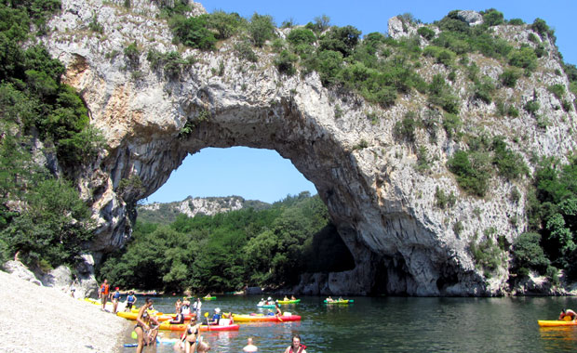

Voyage en France.

Le Lubéron et ses nombreux vallons courbés
Offre des mélanges harmonieux de tons opposés.
Le plateau du Bénou à neuf cent mètres d’altitude
Dévoile un subtil panorama des Pyrénées sous la brume.
La Cascade du Rouget en Haute-Savoie est sublime,
L’eau dévale la pente abrupte avec une beauté divine.
La vallée d’Aspe et sa verdoyance est en contradiction
Avec la roche opale et le bleu du ciel, magique fascination.
L’Ardèche et sa nature sauvage sagement préservée
Regorge de paysages fabuleux restituant l’authenticité.
Le Plateau de Valensole est un coin reposant
Alliant beauté de l’horizon et parfum de lavande.
Le Cantal et la brèche de Roland mystérieuse
Au relief bosselé permet une promenade fructueuse.
Le Lac Blanc dans la vallée de Chamonix est exquis,
Ses eaux turquoise font un miroir au firmament avec magie.
Les Gorges du Verdon nous séduisent de leurs tableaux pittoresques
Taillées dans la roche comme des déchirures dantesques.
La Drôme affiche la diversité dans ses belles fresques
Entre le nord très vert et le sud provençal plus sec.
Le Mont Lozère Point culminant des jolies Cévennes
Propose ses multiples lieux à visiter pour une sérénité pérenne.
Les Gorges de la Jonte où la roche émaillée d’or
Illumine au soleil l’atmosphère de son clair décor.
La vallée de la Clarée vers le parc des Ecrins majestueux
Etale dans son lit un ruissellement d’eau merveilleux.
Il y a tant de belles choses à voir chez nous,
Pour du bonheur à s’offrir, il y en a pour tous les goûts.

Marie Laborde.

